Ámbito ☑  Aplicación | Nombre ☑  GMM-MIGRACION MT101 MX
Creado por ☑  Rubén Garnica |  | Fecha Última Actualización ☑  11/12/2012 | Nº de versión ☑  1.0.0 | País ☑  México

- Datos Generales

Nombre del Caso de Uso ☑  C007 – Consultar Reporte Gestión | Nuevo / Modificado ☑  Modificado
Objetivos ☑

1. Visualizar el reporte de Gestión de un mes especifico
2. Descargar reporte de Gestión en formato Excel

- Inventario de Actores ☑

Código | Nombre | Descripción
A001 | Usuario Web | Usuario del Monitor Web Swift

- Características ☑

Precondiciones

Poscondiciones

Válidas

Inválidas

- Escenarios

  - Escenario Primario ☑
Paso | Acción
1 | El Usuario Web se firma en el Monitor Web Swift.
2 | El Usuario Web entra a la liga Consultas > Monitoreo MT101 CashMX> Reporte Gestion
3 | El Usuario Web selecciona un mes de consulta
4 | El Usuario Web selecciona un año de consulta
5 | El Usuario Web selecciona la opción de Consultar
6 | El sistema muestra una tabla con el reporte correspondiente al año y mes seleccionado
7 | Para exportar reporte pasar al Escenario Alterno EA1 <Exportar Reporte>
8 | Termina caso de uso C007.

  - Escenario Alterno EA1 < Exportar Reporte >:
Paso | Acción
1 | El usuario Web selecciona Descargar Excel
2 | El sistema muestra el archivo en formato Excel que contiene el reporte de gestión
3 | El usuario Web descarga/abre el archivo en su equipo
4 | Pasar al paso 8 del Escenario Primario.

  - Validación VA# < Nombre de la validación > ☑:
Paso | Acción

  - Excepción EX# <Nombre de la excepción> ☑:
Paso | Acción

- Reglas de Negocio ☑:

- Mensajes de Error.

- Requerimientos No Funcionales ☑:

Ninguno

- Notas para implementación:

- COMPONENTES (Elementos Asociados):

Pantallas, reportes o archivos de salida asociados.
Clave | Nombre
PRG01 | Pantalla Reporte Gestión

- Control de Versiones

Nº Versión | Fecha | Autor Modificación | Descripción
1.0.0 | 11/12/2012 | Rubén Garnica | Creación

- Anexos.
Anexo 1. Diagrama de Casos de Uso C007 –

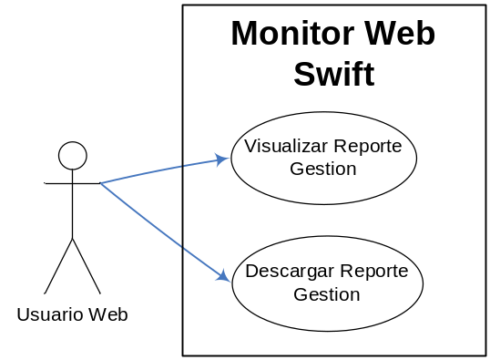

Anexo 2. Pantalla de Reporte Gestión

